**附件6：**

**上海交通大学在线教学直录播课程视频使用手册（教师版）**

1.登录平台

Canvas@SJTU在线教学平台网址为：https://oc.sjtu.edu.cn，点击jAccount校内用户登录。

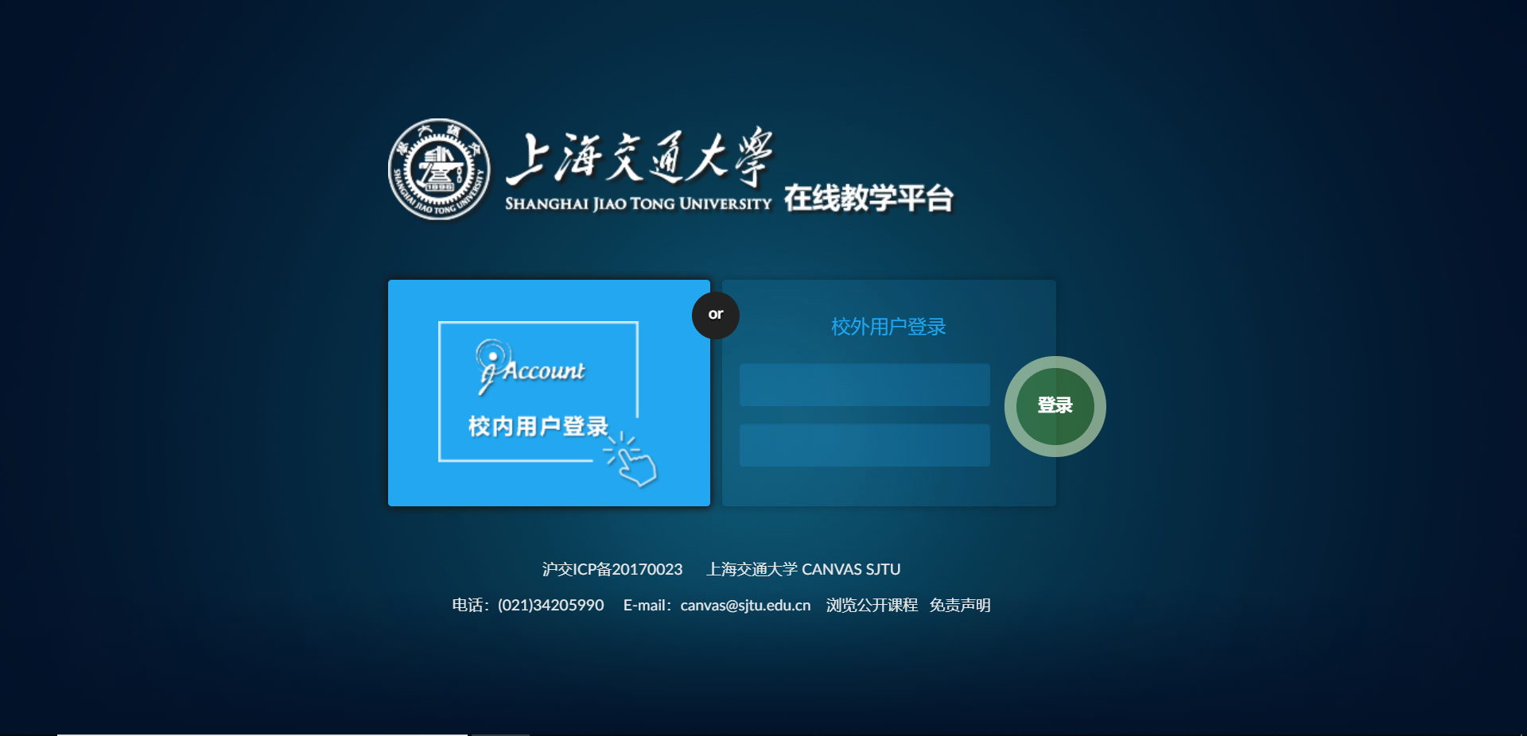

2. 如果本学期您开设了课程，平台控制面板会显示您本学期开设的所有课程，点击进入相应课程，（过往学期的课程在：所有课程—历史课程），在某门课程中点击左侧导航栏中的“课堂视频”标签卡（如下图所示），右侧打开界面默认为“课程直播”界面，点击视频播放窗口左上角切换课程直播和点播。课程默认允许直播和点播，无需特别设置。列表中会按时间顺序显示直播或点播节次列表，教师可对课程视频进行查看、点播权限设置，视频下载。

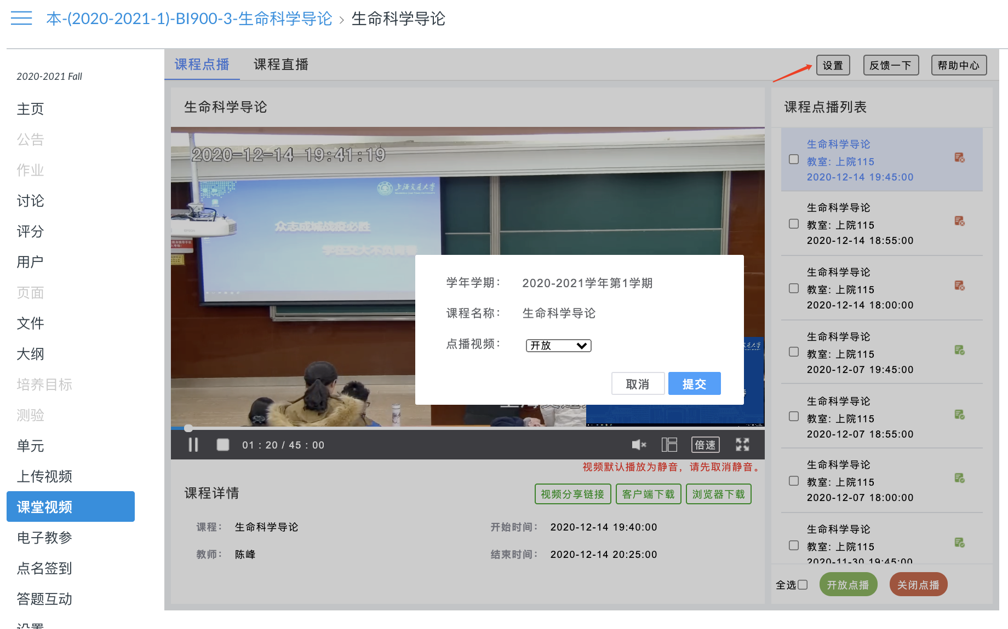

教师端“课堂视频“界面示意图

**课程视频点播权限管理**：视频点播自动剪辑生成后默认为：**开放状态**，学生可以回看。教师可以根据教学需要进行权限管理：

1. 整门课程点播批量权限设置：点击右上角的“设置”按钮，可以在弹窗中设置是否将本课程的所有点播视频设置为“不开放”；
2. 对指定节次视频设置点播权限：勾选对应的视频前的“□”， 选择开放点播/关闭点播）。课程信息后显示为绿色标签，代表该节次视频点播为开放，显示为红色标签，则代表该节次视频点播为关闭。

**课程视频下载**：当课程为开放状态时，教师可以在播放器右下角点击视频“客户端下载”或“浏览器下载”按钮，下载对应节次的课程视频。

**视频分享**：教师可以在播放器右下角点击“视频分享链接”按钮，将历史学期课程的点播视频分享给当前学期的教学班学生观看。分享的点播视频需要jAccount认证后才能观看。

**-**

注意：

1.“课堂视频”仅对在教务处，研究生院排课的课程提供直、录播服务。

2. 点播视频为系统根据课表安排自动剪辑生成，需要一定时间，通常会在上课后的1-2天内完成剪辑。

3. 系统持续开发中，若系统界面有所变化，以实际界面为准。

4. 使用过程中如有问题，请点击右上角“反馈一下”反馈信息。

**上海交通大学在线教学直录播课程视频使用手册（学生版）**

**1.登录平台**

Canvas@SJTU在线教学平台网址为：https://oc.sjtu.edu.cn，点击jAccount校内用户登录



**2.查看课程**

在控制面板中，学生可以看到本学期教师已经在Canvas上发布的课程，看不到课程是因为课程没有发布。

如果你发现有部分课程已经选课，但是没有显示在控制面板里，可以点击课程-所有课程查看本学期所选课程的列表：

* 课程状态为“是”，代表教师已经发布课程，学生可以进入课程查看课程相关材料；
* 课程状态为“否、不是”，代表教师还未发布课程，此时学生无法进入、查看课程；

建议尽快联系任课教师。

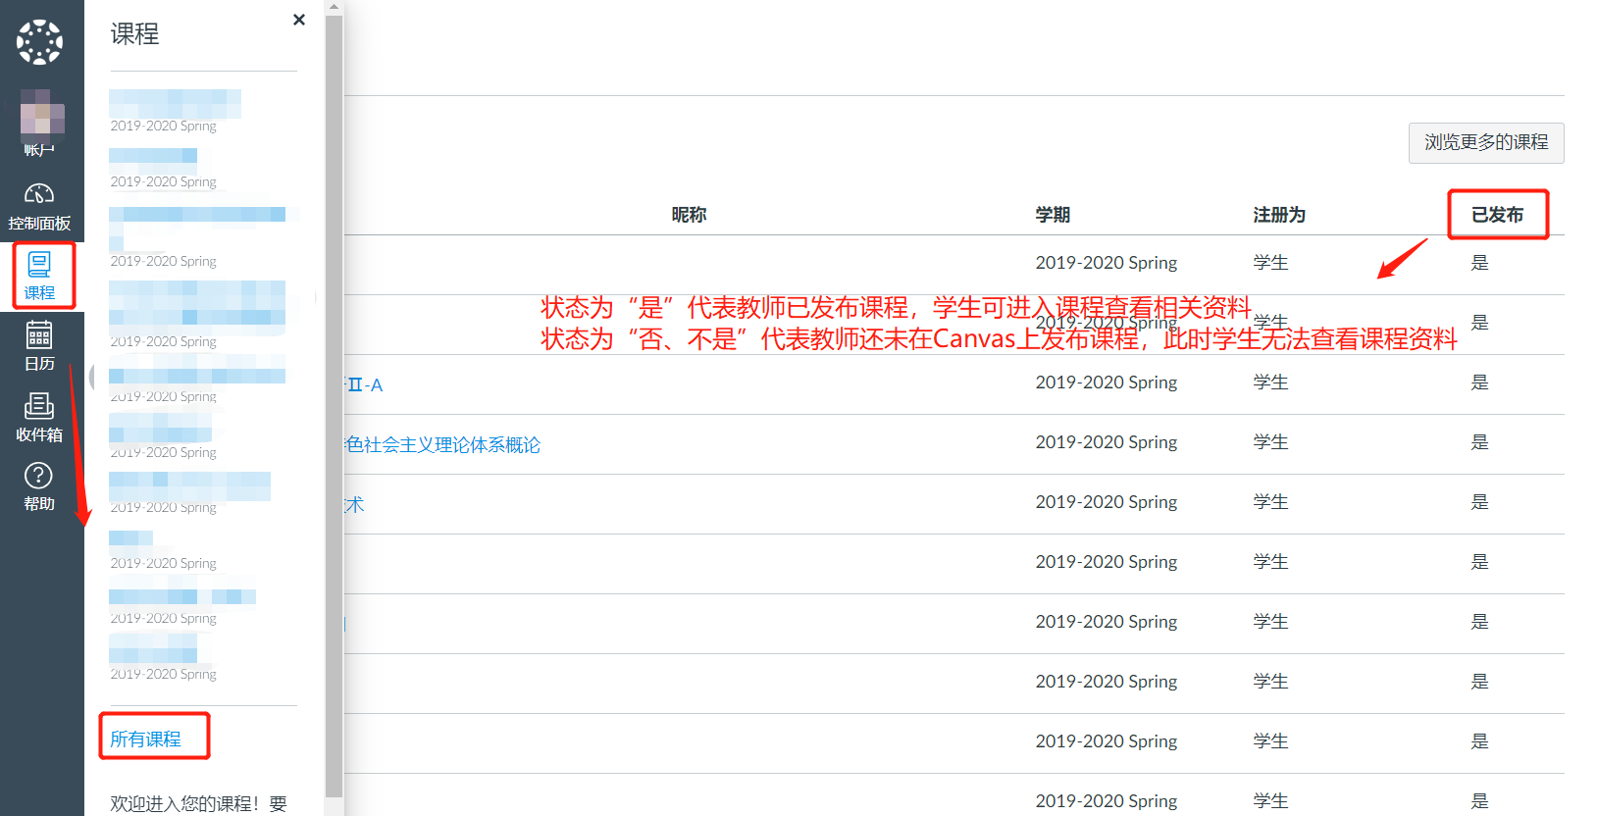

**3. 查看课程点播/课程直播**

点击进入相应课程，点击左侧标签栏中的“课堂视频”标签卡（如下图所示）可以查看“课程点播”与“课程直播”。

**课程点播**：课程默认开放所有点播，除非老师关闭。学生可以点播开放的课程视频。

**课程直播**：系统会列出未来三天（以当前时间计算）的课程直播安排，学生在直播时间段内可以观看直播，直播时间未到界面会显示“近日无直播”。

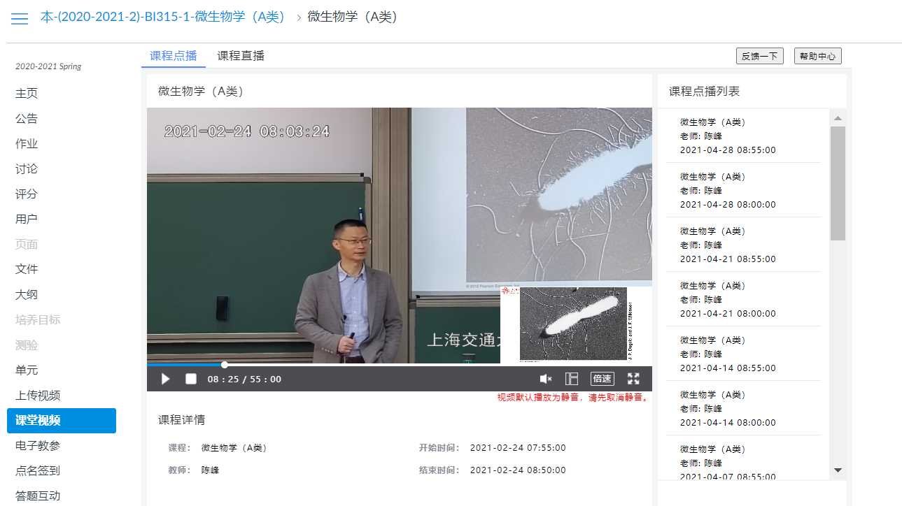

学生端“课堂视频“界面示意图

注意：

1. 学生不可下载课程视频。

2. 学生可以观看哪些节次的课程点播，与教师是否开放有关。

3. 观看课程直、点播遇到问题，可以通过播放器右上角的“反馈一下”反映。

4 .系统持续开发中，若系统界面有所变化，以实际界面为准。